附录3
电子音乐制作、影视音乐创作专业考试题型示例
一、音乐感知听辨（单项选择题）仅代表考试范围，不代表试题数量及单题
- 请听音乐并分辨以下两条旋律有何种区别：
A.音高 B.节奏 C.音色 D.全部
- 请听音乐并分辨以下两条乐曲片段有何种区别：
A.和声 B.配器 C.音色 D.旋律
- 请听音乐并分辨第二条乐曲片段中，音色上做了何种处理：
A.明亮 B.黯淡 C.空旷 D.亲切
- 请听音乐并分辨其中旋律的八度位置及变化（0表示位置不变；+1表示升高一个八度；-1表示下降一个八度）：
A. +1，-1 B. -1，0 C. -1，+1 D. +1，0
- 请听音乐并在下面颜色中选择你认为与音乐色彩更贴切的颜色。
- 红色 B.绿色 C.蓝色 D.黑色
- 请听音乐并在下面画面中选择你认为与音乐情绪较贴切的画面。
A.  B. 
C.  D. 
二、音乐分析与写作

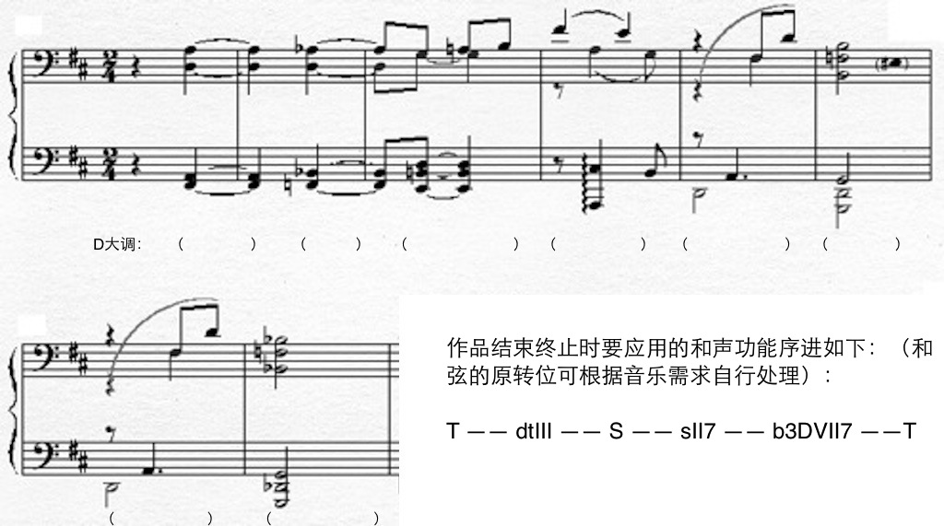
要求：
1、请按给出的调性，分析1-8小节的和声序进，在对应括号内标记出和弦功能。
2、请根据1-8小节的音乐情绪，续写一段器乐作品，曲式结构不限。
3、作品的结束部分，请按所给出的和弦序进来写作。
4、可根据创作设想，为乐曲写出标题或简要文字叙述。

